GE Renova Comfort WC-Sitz, barrierefrei antibakteriell, weiß
Geberit

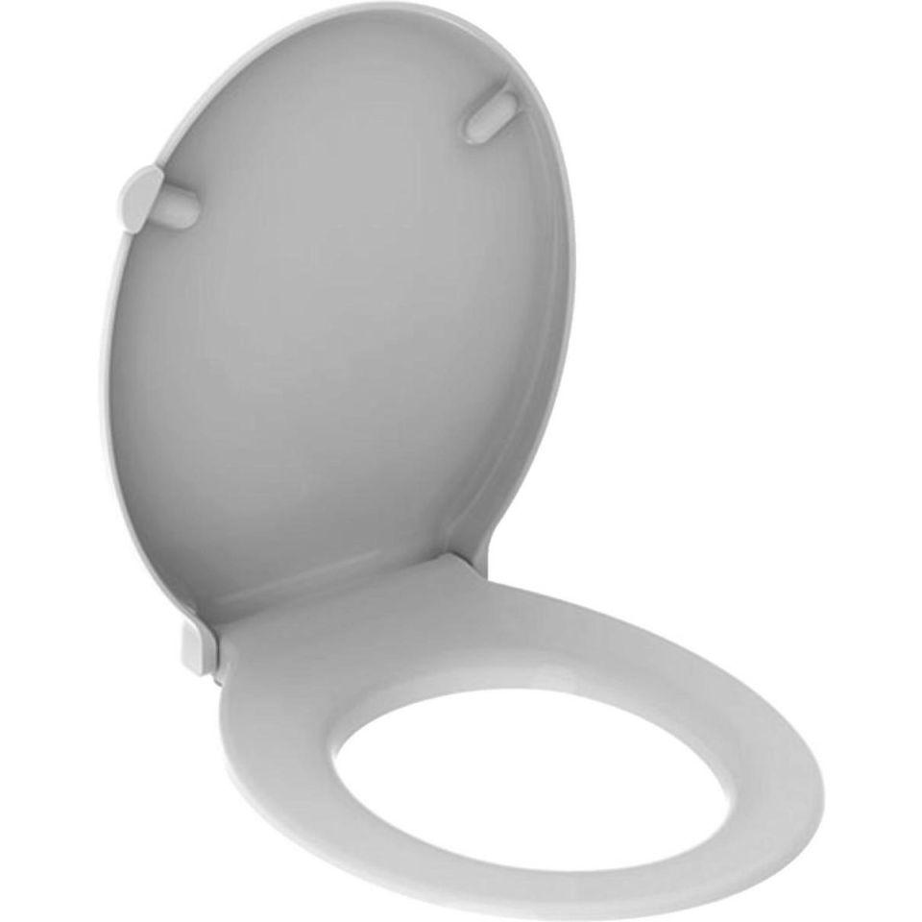Eigenschaften
GTIN:
4022009354119
HAN:
572850000
Ausführung Klosettsitz
WC-Sitz mit Deckel
Farbton
weiß
Werkstoff
Duroplast, Kunststoff

